# Testplan

Camper en caravan project  
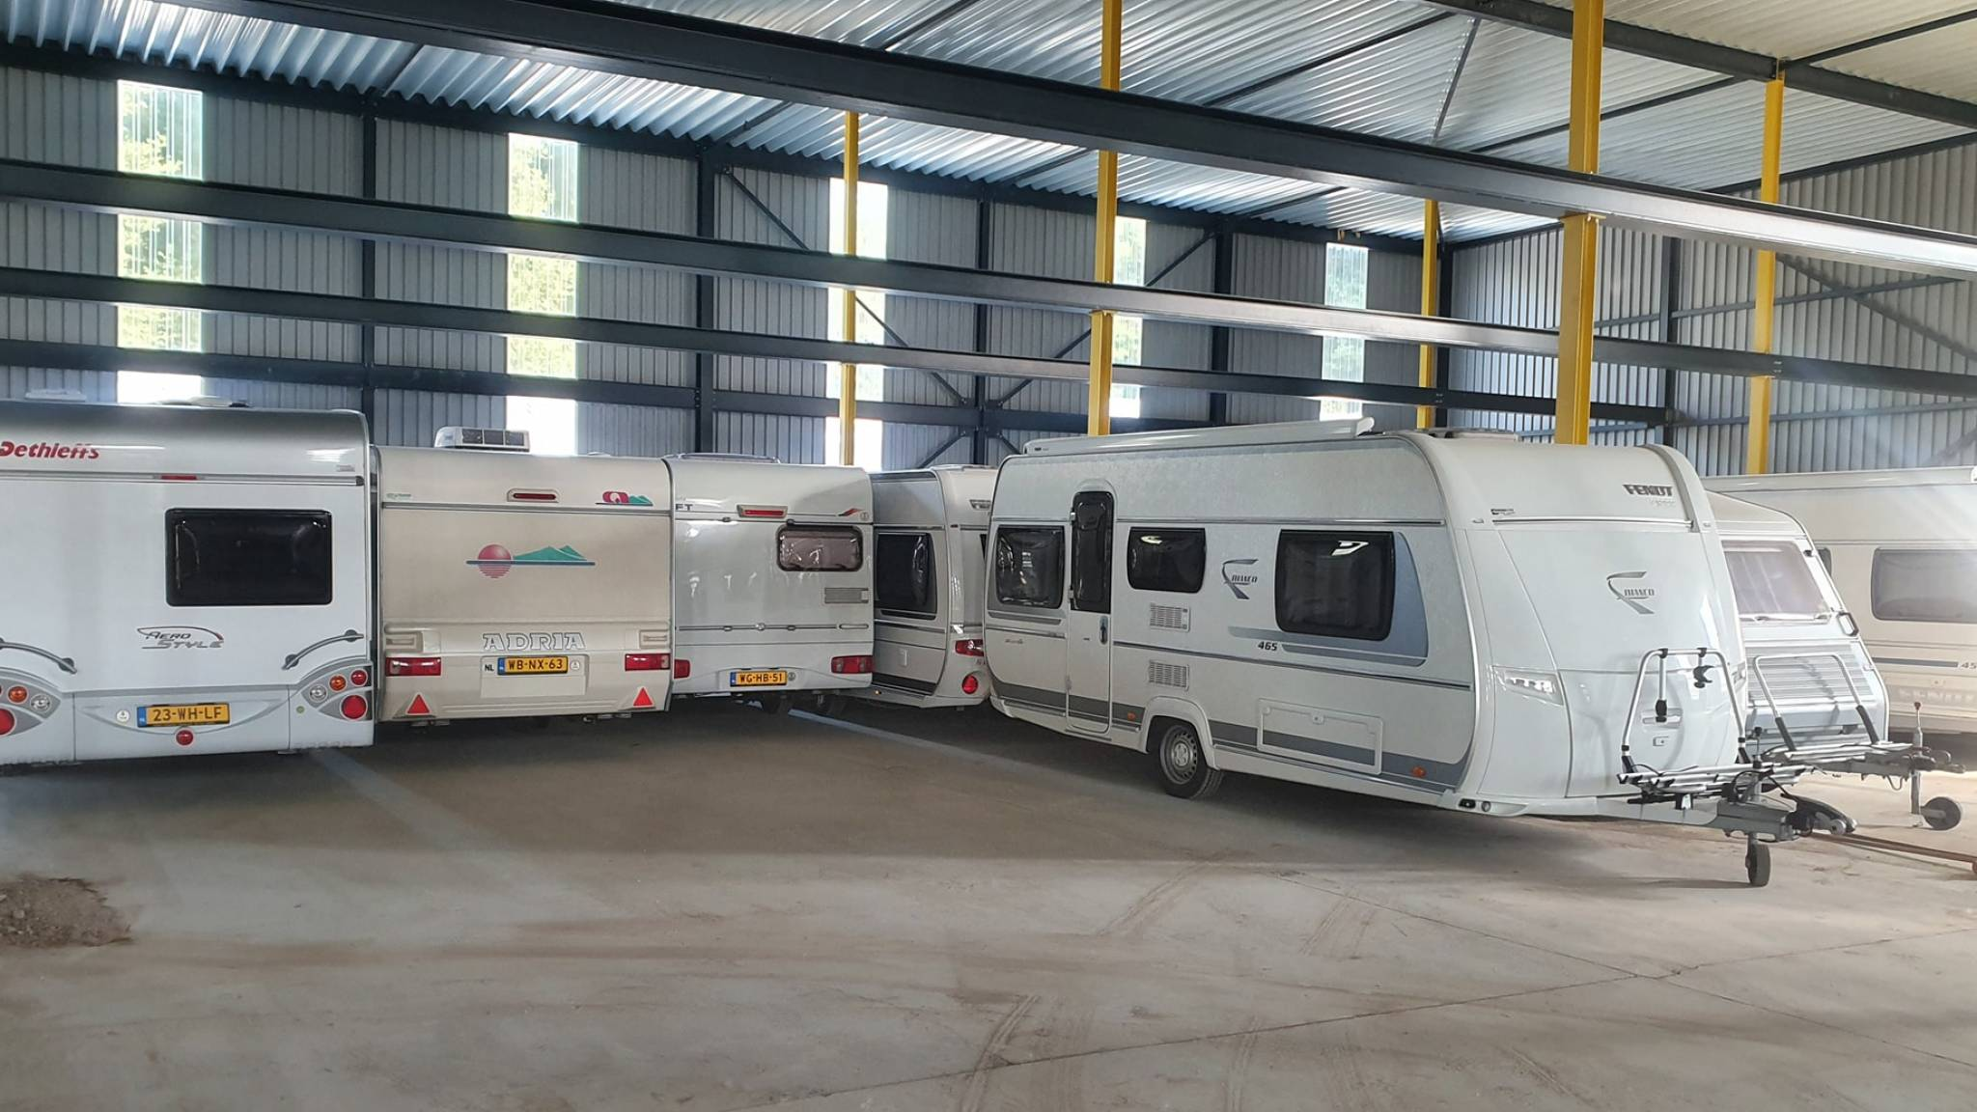

Naam: Groep 14

Datum: 14-09-2021

Versie: 1.0

Inhoudsopgave

1 Testdoel 3

2 Aannames gebruikers 3

3 Testorganisatie 3

3.1 Testmoment 3

3.2 Testlokatie 3

3.3 Testomgeving 3

3.4 Testpersonen 3

3.5 Testuitvoering 3

3.6 Testinstructies 3

3.7 Testregistratie 4

# Testdoel

Formuleer het algemene doel dat je wilt bereiken met je test.

Met het testen van het project willen wij de laatste fouten uit het project halen. Verder willen wij hier door er ook voor zorgen dat alles werkt na behoren.

# Aannames gebruikers

Aannames geven de insteek voor de uitvoering van het test. Geef **per module** antwoord op onderstaande vragen:

* Waar verwacht je dat de testpersoon wel moeite mee zal hebben?
* Waar verwacht je dat de testpersoon geen moeite mee zal hebben?

(denk aan de use-cases uit het functioneel ontwerp)

# Testorganisatie

## Testmoment

<datum en tijdstip testuitvoer>

## Testlokatie

<Adres testlokatie>

## Testomgeving

Beschrijf de testomgeving waarop de applicatie draait. Wees hier gedetailleerd omdat bepaalde instellingen anders kunnen zijn dan straks in de live-omgeving. Uiteraard is het bij de test verstandig om zoveel mogelijk de live-omgeving te benaderen om onaangename verrassingen te voorkomen. Beschrijf de serverkant en de clientkant. Test je op meerdere platformen en browsers? Beschrijf dat hier.

## Testpersonen

Omschrijf je testpersonen. Bedenk goed of de testdeelnemers representatief genoeg zijn voor de doelgroep. Noteer functiegegevens, maar ook eventuele beperkingen van de testdeelnemers (wel/niet computer-minded, slechtziend, rsi-patient, etc.)

## Testuitvoering

Vertel hoe je de test gaat uitvoeren in de context van het gebruik en leg uit hoe zo’n test er uit ziet. (iemand voert de applicatie uit, iemand notuleert, iemand observeert) Ook leg je uit waarom je dit zo aanpakt.

## Testinstructies

Formuleer je testinstructies en onderbouw zorgvuldig waarom je deze instructies geeft.

Onderbouwen betekent antwoord geven op:

* Wat test je d.m.v. het geven van deze instructie?
* Waarom test je dat?

Voorbeeldinstructie: *Je bent in een hutje op de hei, je weet niet waar je bent en je bent op zoek naar een goed hotel. Daarvan wil je te weten komen of het een goed hotel is en of er nog plaats is voor jou voor de komende nacht.*

## Testregistratie

Hoe ga je de test vastleggen? Leg je de test vast op video of gaat een van de groepsgenoten ter plekke uitschrijven wat de testpersoon zegt. Maak je foto’s?